高等学历继续教育毕业生
学历注册申请工作流程
（校外教学点操作手册）

各校外教学点：
为保证高等学历继续教育毕业生学历注册申请工作的顺利进行，现将各校外教学点需要进行的操作说明如下：
济宁医学院高等学历继续教育所有毕业生数据操作均需在 “学历继续教育管理平台”上进行。每年毕业季前，系统会自动筛选出“修完教学计划规定的全部课程，成绩合格” 的学生名单。

一、预毕业确认：
各校外教学点可以通过“毕业”→“毕业管理”→“预毕业确认”模块，查询到本站点学生名单，并将其符合毕业条件的设置为“同意毕业”。
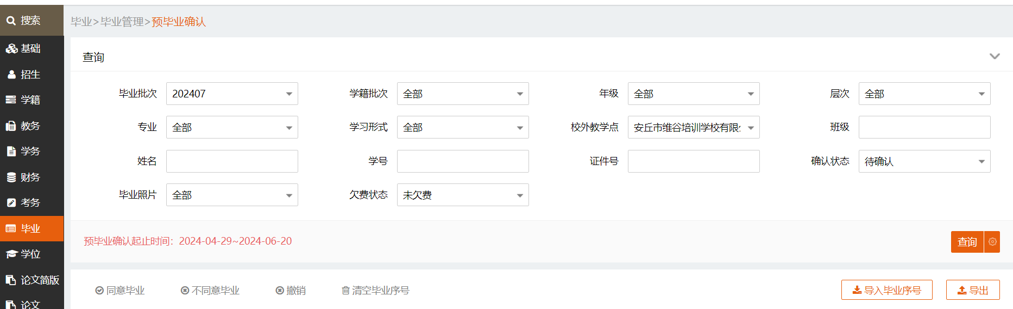
注：1、筛选时“欠费状态”字段要设置为“未欠费”；
2、筛选到的学生信息中 “毕业照片”字段信息如显示为“无”，即学生没有在学信网上传学历照片，此部分学生无法办理学历注册，无法毕业，需催促学生在规定的时间内完成学历照片上传工作。
3、将“同意毕业”的学生名单导出，签字盖章后，纸质材料2025年12月10日前交学籍管理科备案。

二、毕业生登记表填写：
各校外教学点可以通过“毕业”→“毕业管理”→“毕业生登记表管理”模块查询到本站点学生的情况。
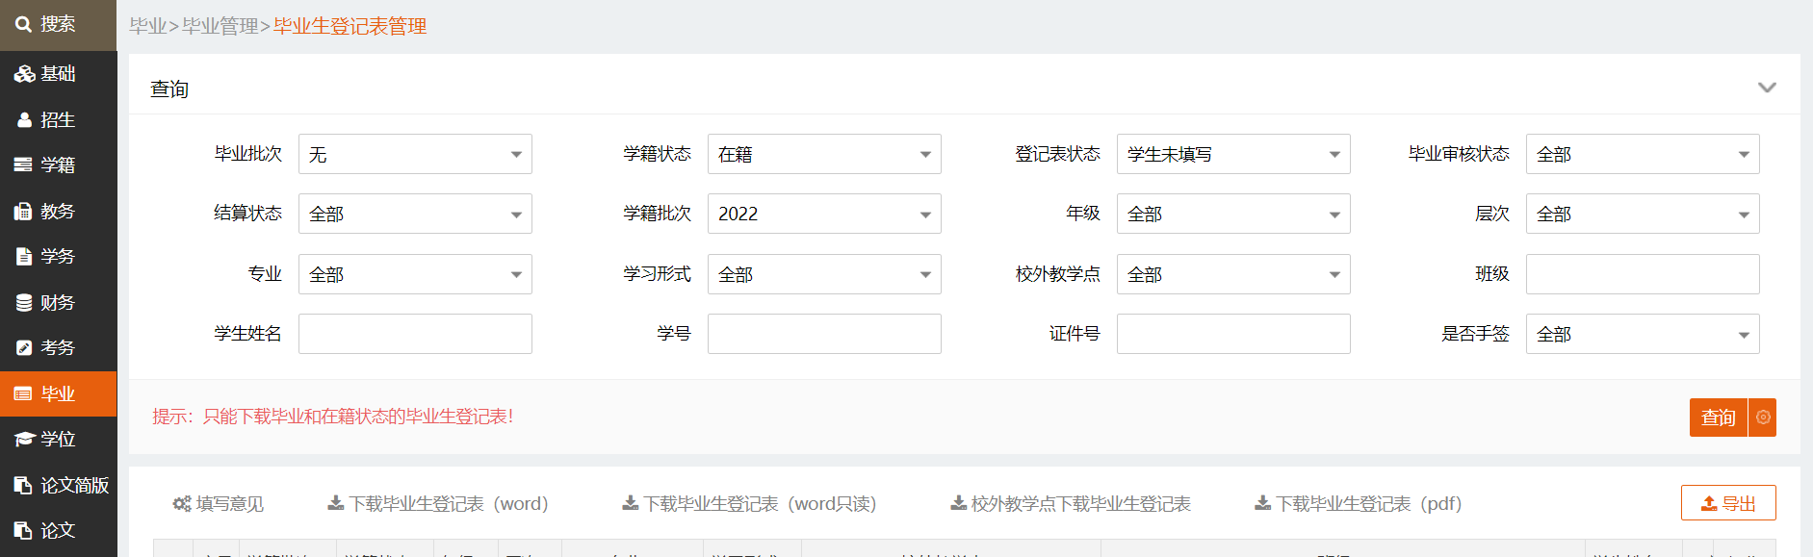
“毕业批次”字段设置为“无”，“登记表状态”字段设置为“学生未填写”，即可查到本站点未维护《毕业生登记表》中的“自我鉴定”的学生名单，需站点督促学生在规定的时间内完成填写。
注：1、“自我鉴定”的内容，字数需控制在在150-350之间（不要换行），否则将无法正常打印。
2、按照目前的管理规定，校外教点暂不需要对 “班主任意见”和“校外教学点意见”进行维护。
三、学籍档案工作：
1、《毕业生登记表》和《学籍卡》由学校统一打印。
2、学籍档案为毕业工作中的一项重要环节，学籍档案不齐全的，学校将不为其注册学历，不办理毕业手续。

济宁医学院继续教育学院
2025年11月25日

